Tác phẩm đạt giải nhất cuộc thi viết “TẤM GƯƠNG NHÀ GIÁO VIỆT NAM ” năm 2017
Họ tên tác giả: Lưu Thị Hà
Đơn vị: CĐCS Thư viện Trung tâm

NHỚ MÃI VỀ CÔ
Sáng nay, vừa tới cơ quan, nhỏ lại nhìn vào cái phòng ấy. Vẫn một màu tranh sáng tranh tối như thường ngày. Vẫn cái ghế tựa như có dáng người ngồi lom khom, lẳng lặng sau cái bàn làm việc ở góc cuối phòng. Căn phòng vẫn trống rỗng. Cô vẫn chưa đi làm lại.
Thường ngày vào giờ đi làm, đi lấy nước uống, hay chỉ đi lòng vòng quanh cơ quan cho giãn gân cốt, nhỏ có thói quen thân thuộc là dòm vào cái phòng ấy, phòng làm việc của cô. Hễ thấy sáng đèn, có bóng cô ngồi, là nhỏ sà ngay vào, bám chặt cánh cửa, trong khi hai chân vẫn còn bên ngoài mà cả cái thân mình đã bổ nhào vào phòng cô, nhanh nhảu cất tiếng chào: “Cô…ơi…ơi!”. Vẫn nụ cười ấy, ánh mắt ấy, cô lại ngưng gõ gõ, click click ngước lên nhìn nhỏ hỏi lại:“Gì đấy?” hay “Cái gì?”… “Không có gì đâu cô!”, nhỏ vội đáp rồi nhí nhảnh chào cô, rời đi. Đấy, chỉ bấy nhiêu thôi cũng đủ cho một ngày làm việc vui vẻ của nhỏ rồi. Chỉ bấy nhiêu thôi cũng bõ nhớ, bõ mong, bõ đợi chờ của nhỏ rồi!.
Vậy mà sáng nay lại vẫn không thấy cô. Cảm giác buồn lắm, nhớ lắm, mong lắm và có đôi chút hụt hẫng nữa cứ đan xen lấy nhau vào. Vẫn biết là đến một ngày nào đó cô sẽ chính thức nói lời tạm biệt, sao nhỏ vẫn cứ mong, cứ đợi một phép màu là cô sẽ trở lại. Để được như trước kia, để ngày nào tới cơ quan nhỏ cũng nhìn thấy cô trong căn phòng ấy, để lại có thể bắt đầu ngày làm việc với một niềm vui nho nhỏ của riêng mình. Điều đó chắc có lẽ chỉ là phép màu xa xỉ với nhỏ mà thôi.
Nhỏ ra trường năm 2011, vừa có giấy chứng nhận tốt nghiệp tạm thời là được tuyển vào làm tại cơ quan nhỏ bây giờ, nơi có cô giáo của nhỏ làm kiêm nhiệm ở đó. Nhỏ không biết điều này, mãi sau này đi phỏng vấn nhỏ mới biết được điều đó. Sau một năm tập sự đầy cố gắng phấn đấu, nhỏ thi đậu viên chức và chính thức trở thành chuyên viên tại đây. Mới đó mà đã gần bảy năm rồi. Hồi mới vào làm, tất cả đều bỡ ngỡ và lạ lẫm đối với nhỏ. Công việc mới, đồng nghiệp mới, môi trường làm việc mới … tất cả đều là lần đầu tiên nhỏ được tiếp xúc sau khi ra khỏi cổng trường đại học, khiến nhỏ thấy lo sợ, thẹn thùng lắm. Nhưng rồi tất cả đã trở thành những kỷ niệm đẹp. Giờ đây cái lạ lẫm, bỡ ngỡ ban đầu đã được thay thế bởi sự tự tin, chín chắn trong công việc và suy nghĩ của nhỏ rồi, bởi nhỏ đã lớn, đã dạn dĩ hơn rất nhiều khi cũng đã góp nhặt được gần bảy năm kinh nghiệm rồi kia mà. Bảy năm, thời gian cũng không phải là dài lắm, song đó là một quãng đường có rất nhiều sự kiện quan trọng và kỷ niệm khó phai đối với nhỏ. Bảy năm là số năm mà nhỏ chính thức ra trường đi làm. Bảy năm, nhỏ có một công việc ổn định trong một môi trường làm việc thân thiện, năng động. Bảy năm, nhỏ có cho mình một gia đình nhỏ nhỏ, xinh xinh…và bảy năm, nhỏ có vô vàn kỷ niệm thân thương về người cô mà nhỏ đã và sẽ quý trọng đến suốt cuộc đời.
Trong môi trường làm việc chuyên nghiệp ấy, ngoài sự nỗ lực, phấn đấu của bản thân, sự hướng dẫn tận tình từ các anh chị đồng nghiệp, đặc biệt hơn cả là sự góp ý, khích lệ từ cô, đã giúp cho nhỏ học hỏi được nhiều điều, ngày càng trưởng thành hơn từ công việc chuyên môn tới suy nghĩ và hành động. Với cô, nhỏ dù là cấp dưới, là đồng nghiệp hay học trò cũng vậy, cô vẫn hết mực tận tình chỉ dạy, động viên và khích lệ. Ở độ tuổi trẻ trung, nhiệt huyết tràn trề, song cũng có đôi khi làm những việc còn chưa suy nghĩ thấu đáo, vẹn tròn. Dưới góc nhìn khác thì với ai đó có thể là một sự việc to tát, làm ảnh hưởng này kia, nhưng riêng cô vẫn dịu dàng, đôn hậu, chỉ cho nhỏ thấy lẽ phải điều sai; nhắc nhở nhỏ cần phải cố gắng để hoàn thiện hơn, chỉn chu hơn nữa. Nhỏ nhớ biết bao những lời cô dặn dò, dạy dỗ.
Nhớ lại hồi sinh viên, khóa của nhỏ là lứa sinh viên đầu tiên sau khi cô vừa xong chương trình nghiên cứu sinh từ New Zealand trở về. Ấn tượng ban đầu của bọn nhỏ về cô là một người phụ nữ thật duyên dáng, mái tóc dài xoăn bềnh bồng kiểu tây tây trông lạ lắm. Cô mặc những bộ đầm thật đẹp, mặc đồ tây cũng đẹp, đặc biệt cô mặc áo dài là đẹp nhất, dáng chuẩn của phụ nữ Á Đông. Sau này ra Trường, đi làm chung cơ quan với cô, nhỏ còn thấy cô mặc quần jean áo thun cổ bẻ, hay đồ đi tiệc, đi chơi, đi du lịch cô đều rất nổi bật.
Những giờ học môn cô dạy thì khỏi phải nói, sinh động và thoải mái hơn cả các môn học khác. Bởi cô cách truyền đạt kiến thức độc đáo làm cho mỗi đứa sinh viên tụi nhỏ tiếp thu mà không cảm thấy như bị ép buộc, nhồi nhét. Ở những giờ học đó, sinh viên tụi nhỏ được phép hỏi khi không hiểu bài, được phép nói ra những suy nghĩ khác của mình thông qua những giờ thảo luận, làm bài tập nhóm hay thuyết trình. Cô có những cách khích lệ, động viên sinh viên của mình trong việc học, làm bài tập nhóm, bài tập cá nhân bằng những thang điểm độc và lạ, khiến sinh viên tụi nhỏ vô cùng thích thú. Bởi nó không có điểm cao, cũng không có điểm thấp, không có điểm tốt mà cũng chẳng có điểm xấu, chỉ là đạt hay là chưa đạt mà thôi.
Mỗi giờ giải lao, cô trò lại ngồi nói chuyện bên nhau quây quần, thân mật. Cô chia sẻ về con đường học vấn, về nghề nghiệp sau này, hay cả những tâm tư, tình cảm về cuộc sống sinh viên thiếu thốn đủ điều của tụi nhỏ và về ngày mai tươi sáng ở phía trước, sau khi tụi nhỏ ra trường. Nhỏ nhớ nhất là có lần cô chia cho bọn nhỏ một thỏi sôcôla trắng, chao ôi ngọt ngào đến vậy! Cho tới tận bây giờ, khi đã tự mình mua được, nhưng đó vẫn là miếng kẹo ngon nhất, đáng nhớ nhất đối với nhỏ. Miếng kẹo ấy ngọt ngào như tình thầy – trò thiêng liêng, thắm thiết.
Sau nhiều năm gắn bó, nhỏ hiểu hơn nhiều về cô. Giữa nhỏ và cô ngoài quan hệ tình thầy trò, còn là quan hệ cấp trên, cấp dưới, đồng nghiệp với nhau nữa.Trên cương vị của một người lãnh đạo, cô là một người rất dễ gần, luôn lắng nghe ý kiến đóng góp hoặc những tâm tư tình cảm của nhân viên. Cô luôn biết động viên, khích lệ nhân viên của mình ngoài công tác chuyên môn còn phải nỗ lực cho việc học tập, nâng cao trình độ, tiếp thu những kiến thức mới. Vì vậy mà, các hoạt động như: hội nghị, hội thảo chuyên đề, các lớp tập huấn ngắn hạn ở trong và ngoài nước, thậm chí là tiếp tục học lên cao luôn được cô chú ý bồi dưỡng, sắp xếp cho cán bộ của cơ quan tham dự. Nhỏ biết bản thân cô cũng là một người tấm gương sáng về nghị lực phấn đấu, không ngừng trau dồi, nghiên cứu vươn lên nắm giữ nhiều vị trí quan trọng. Từ một giảng viên khi dạy tụi nhỏ, cô đã được bổ nhiệm chức Chủ nhiệm Khoa và vinh dự được Nhà nước công nhận chức danh Phó Giáo sư.
Mặc dù bản thân chỉ là một chuyên viên thư viện, một viên chức bình thường, song tất cả những gì nhỏ có được ngày hôm nay đều có sự dạy dỗ, động viên và truyền lửa từ cô. Tục ngữ có câu: “Không thầy đố mày làm nên”, trong cuộc đời mỗi con người từ khi bắt đầu chập chững bước chân vào cổng trường mẫu giáo, cho đến khi rời khỏi trường đại học, đi làm và rồi lại quay lại học tiếp lên, có biết bao người thầy, người cô đã ân cần chỉ dạy, truyền đạt kiến thức. Với nhỏ, mỗi người thầy, người cô, nhỏ đều trân trọng khắc ghi công ơn. Nhưng cô vẫn là người nhỏ trân trọng biết ơn hơn cả. Bởi ngoài truyền kiến thức, cô còn là người dẫn dắt nhỏ đến với nghề nghiệp, hun đúc trong nhỏ tình yêu với công việc chuyên môn. Phải là một người yêu nghề lắm thì mới gắn bó với nghề được, và chính cô đã truyền lửa, tiếp thêm niềm tin, nghị lực để nhỏ tiếp tục công việc hằng ngày làm chiếc cầu nối đưa tri thức đến với độc giả thân thương của mình.
Dòng thời gian cứ lặng lẽ trôi đi, từng lứa học trò cứ lần lượt vào rồi ra trường. Cô cùng với biết bao thầy cô khác vẫn âm thầm, đều đặn đưa từng chuyến đò tiếp nối nhau sang sông. Mái tóc xoăn lượn sóng ngày xưa càng thêm phai màu, đôi vai càng thêm hao gầy, nặng trĩu. Cầu mong sao cô sẽ luôn khỏe mạnh, minh mẫn, bình an để tiếp tục cống hiến cho sự nghiệp “trồng người”, bởi nhỏ biết nghề giáo không chỉ là “cái nghề” mà còn là “cái nghiệp” của cô rồi!
“Cô ơi!”, cô cho phép nhỏ được gọi hai tiếng thân thương mãi vậy cô nhé. Có thể câu nhỏ viết chưa trọn ý, lời nhỏ muốn nói chưa đủ đầy, nhưng tất cả đều xuất phát từ sự biết ơn, trân trọng của nhỏ dành cho cô, cũng như biết bao quý thầy cô khác vẫn đang miệt mài truyền đạt kiến thức, khơi dậy đam mê, tiếp thêm sức mạnh, sự tự tin cho các bạn trẻ vững bước vào đời.
Rồi ngày mai kia, cũng như mọi buổi sáng bước vào cơ quan, khi đi ngang qua lối ấy, nhỏ sẽ không phải nhìn về phía căn phòng đó nữa. Sẽ không phải tìm kiếm, không phải mong chờ dáng hình thân thương đang ngồi ở đó nữa. Vì nhỏ biết, những gì nhỏ có về cô sẽ mãi mãi là những kỷ niệm dấu yêu, nhỏ sẽ nhớ, sẽ nhặt nhạnh, gói gém hết lại cất giấu thật kỹ vào tận trong tâm can, vào tận nơi sâu lắng nhất của tâm hồn. Để khi khi hội ngộ, cô trò cùng hân hoan, trìu mến ôn lại, trong ngày vui đoàn viên.

“Nhỏ” ở trên những dòng tâm sự trên là tôi, hiện là chuyên viên của Thư viện Trung tâm thuộc Đại học Quốc gia Thành phố Hồ Chí Minh. Người cô giáo mà “nhỏ” cũng là tôi đề cập tới đó là cô giáo của tôi, hiện cô là Trưởng khoa Thư viện - Thông tin học - Trường Đại học Khoa học Xã hội và Nhân văn - Đại học Quốc gia Thành phố Hồ Chí Minh, PGS.TS Nguyễn Hồng Sinh. Cô có khoảng thời gian làm công tác kiêm nhiệm tại Thư viện Trung tâm từ năm 2010 đến nay. Thông qua bài viết dự thi này, tôi xin được gửi những lời biết ơn chân thành sâu sắc nhất và lời chúc sức khỏe tới Cô, cùng quý thầy cô của Khoa, quý thầy cô hiện đang công tác tại Đại học Quốc gia Thành phố Hồ Chí Minh và quý thầy cô trong cả nước nhân ngày Nhà giáo Việt Nam 20/11.
Sau đây là một số hình ảnh ghi lại những kỷ niệm thân thương trong khoảng thời gian Cô công tác tại Thư viện Trung tâm.
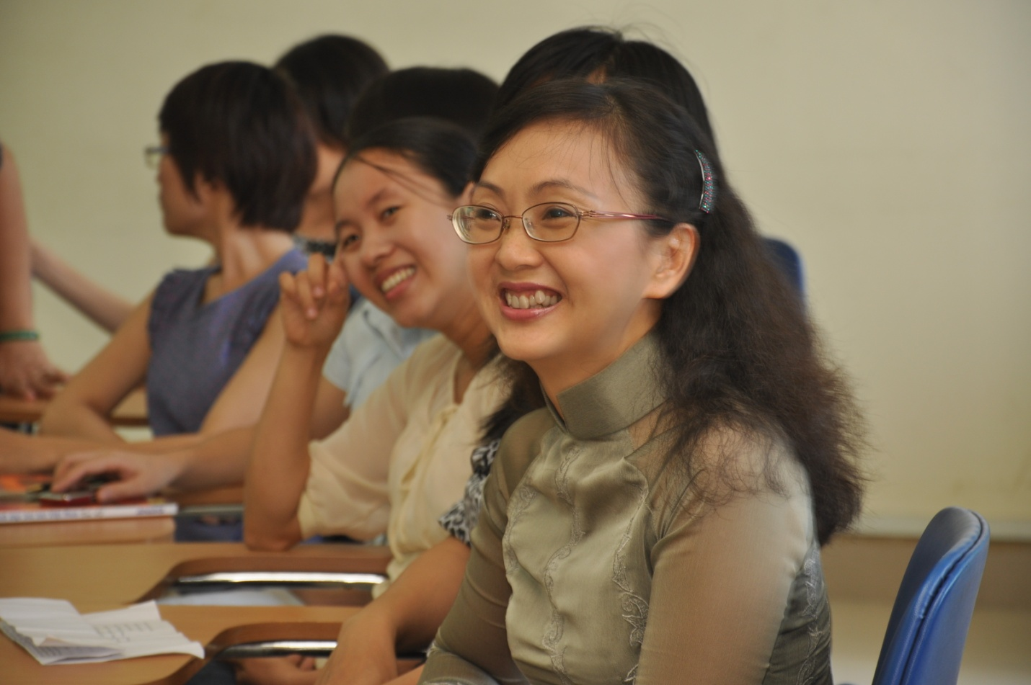
Nụ cười tỏa nắng, thân thiện của cô (Tháng 3/2012)
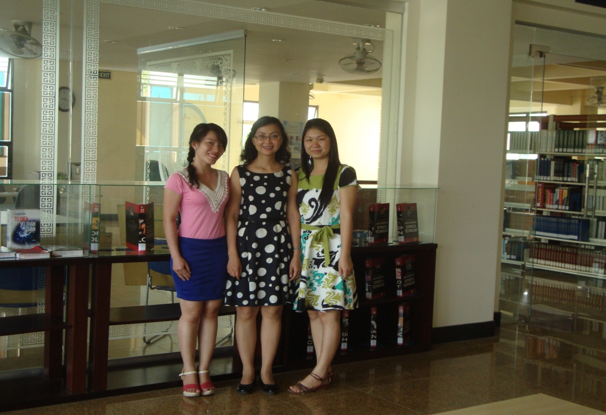
Cô cùng hai học trò của cô tại sảnh của Thư viện(Tháng 3/2013)
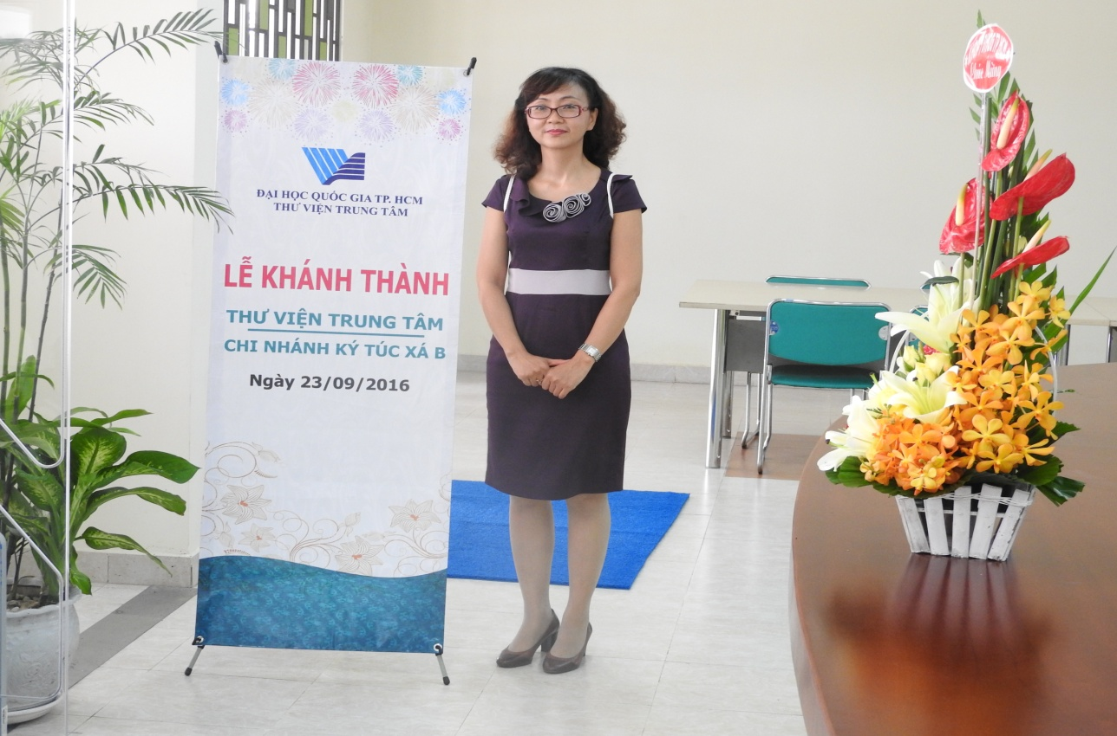
Cô trong lễ Khánh thành Thư viện Trung tâm Ký túc xá B
(Tháng 9/2016)
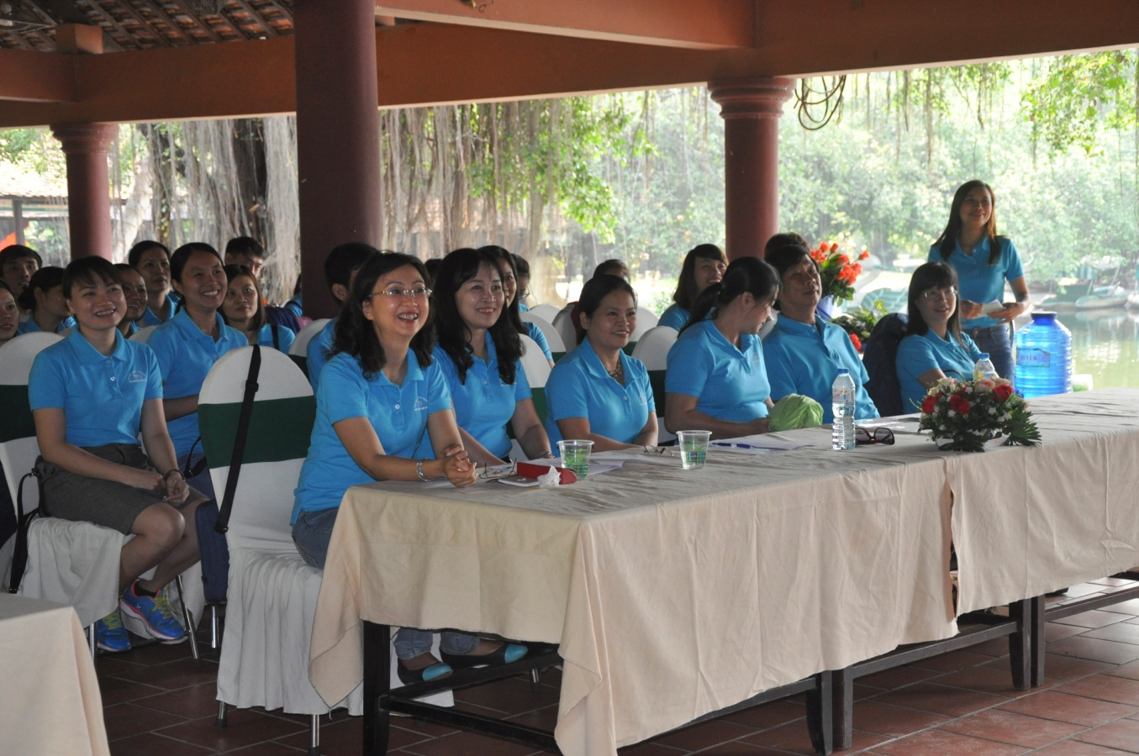
Cô tại Hội nghị Hệ thống Thư viện (Tháng 3/2017), trong đó cô giữ vai trò là Chủ tịch Hệ thống
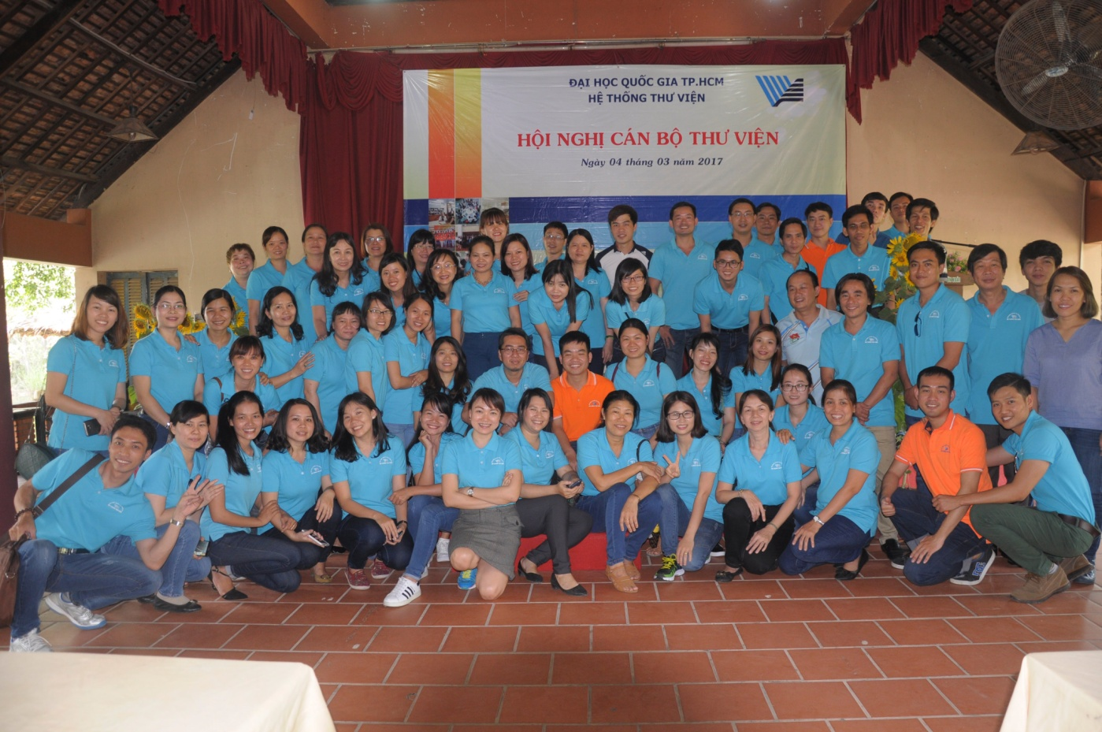
Toàn thể Cán bộ Hệ thống Thư viện – ĐHQG-HCM

